**श्रीरस्तु | शुभमस्तु | विघ्नमस्तु**

**श्रीमान रेजेटी श्रीनिवास शर्मा**  
**एम.ए. (लिट), बी.एल.आई.सी., डी.मैन सिविल, पी.जी.डी.सी.ए., प्रवेश, वर (एंडोमेंट)**



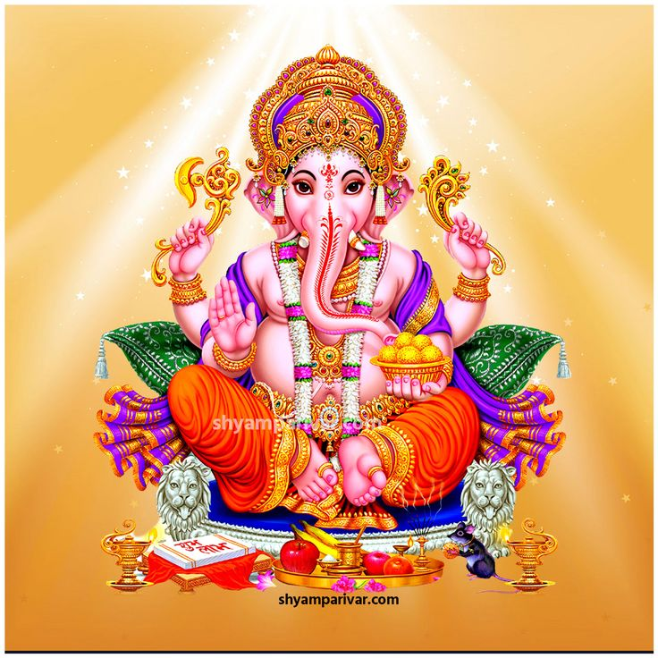

जन्मपत्र

**र शु श**

गु बू रा

के **ल चंद्र**

**स्वस्ति श्री चन्द्रमनोद्यमानेन श्री विश्ववसु नाम वर्ष ज्येष्ठ मास बहुल विदिया शुक्रवरः १३-०६-२०२५(13-6-2025) ता  १२ घण्टा ५५ मिनिट् पूर्वाषाढा नक्षत्र त्रुतिया चरण युथ कन्या लग्न मे “श्री शरणबसप्पा जी माली पटेल” के पत्नी  सौ. राजेश्वरी आर साली प्रथम गर्भ में सुपुत्र का** **शुभजन्म**

“ माता पिथु शिशोश्च त्रयाणाम् शुभम् “

**मंगलम महत्।**

**बा**

**बू धा डा श्री श्री श्री**

**कुंडली, प्रश्न, विवाह, उपनयन, गृह उद्घाटन, गृह प्रवेश, व्यापार, सभी शुभ समय, घरेलू मामलों, श्री महालक्ष्मी, मत्स्य, नार्घोष, यंत्र के लिए। शनि दोष, काल सर्पदोष, मंगल दोष, सर्वग्रह दोष के लिए।      7396671142**

**नक्षत्र विवरण:**

**पूर्वा षाढ़ा नक्षत्र अध्ययन : 25-12**

**पूर्वाषाढ़ा नक्षत्र भक्ति : 15-16**

**पूर्वाषाढ़ा नक्षत्र शेष :. 09-56**

**पूर्वाषाढ़ा नक्षत्र पाद प्रमाण : 06-18**

**लग्न विवरण: 12.10 -2.16**

**कन्यालग्न प्रमाण** : **2-06**

**कन्यालग्न भुक्ति** : **0-55**

**कन्यालग्न शेष** : **1-11**

**जन्म नक्षत्र : पूर्वाषाढ़**

**जन्म राशि : धनुष**

**जन्म राशि अधिपति : गुरुडू**

**मास का नाम :** **अच्युत**

**नक्षत्र का नाम : बा……. (प्रथम अक्षर) भास्कर, बावेश**

**व्यावहारिक नाम :**